Advanced Database Architecture
2. Ausarbeitung
Anfrageverarbeitung – SQL Tuning

Thomas Federer, Rahul Rao
Dozent: Bernhard Wyss
Fachhochschule Nordwestschweiz
26.06.2012

Inhaltsverzeichnis
Inhaltsverzeichnis 2
1. Einleitung 4
1.1 Datenbank Verbindungsinformationen 4
1.2 Werkzeuge 4
1.2.1 Sqlplus 4
1.2.2 Oracle SQL Developer 5
2. Vorbereitung 6
2.1 EMDB Console und Oracle Instanz herunterfahren 6
2.2 Datenbasis einrichten 6
2.3 Statistiken erheben 7
3. Ausführungsplan 8
3.1 Ausführungsplan generieren 8
4. Versuche ohne Index 9
4.1 Projektion 9
4.1.1 Statement 1 9
4.1.2 Statement 2 9
4.1.3 Statement 3, 10
4.2 Selektion 10
4.2.1 Exact Point Query 10
4.2.2 Partial Point Query 11
4.2.3 Range Query 12
4.2.4 Partial Range Query 13
4.3 Join 13
4.3.1 Statement 1 13
5. Versuche mit Index 15
5.1 Projektion 15
5.1.1 Statement 1 15
5.2 Selektion 16
5.2.1 Exact Point Query 16
5.2.2 Full Table Scan erzwingen 16
5.2.3 Partial Point Query 17
5.2.4 Range Query 18
5.2.5 Partial Range Query 19
5.3 Join 20
5.3.1 Statement 1 20
5.3.2 Statement 2 20
5.3.3 Index auf Provider id 21
5.3.4 Nested Loop Join 21
5.3.5 Kein Hash Join 22
6. Quiz 23
7. Deep Left Join 25
7.1 Partial Point Query 25
7.1.1 Situation 1 (Deep Left Join, Ohne Index, Ohne Hints) 25
7.1.2 Situation 2 (Deep Left Join, Mit Index, Ohne Hints) 26
7.1.3 Situation 3 (Bushy Tree, Ohne Index, Mit Hints), 27
7.1.4 Situation 4 (Bushy Tree, Mit Index, Mit Hints) 28
7.2 Range Query 29
7.2.1 Situation 1 (Deep Left Join, Ohne Index, Ohne Hints) 29
7.2.2 Situation 2 (Deep Left Join, Mit Index, Ohne Hints) 30
7.2.3 Situation 3 (Bushy Tree, Ohne Index, Mit Hints) 31
7.2.4 Situation 4 (Bushy Tree, Mit Index, Mit Hints) 32
8. Eigene SQL Anfragen 33
8.1 Tuning 33
9. Reflexion 35

Einleitung
Die Aufgabestellung bezieht sich auf das Dokument „Ausarbeitung: Anfrageverarbeitung“ die auf der Kursseite heruntergeladen werden kann. Deshalb werden die Fragen hier nicht wiederholt.

Datenbank Verbindungsinformationen
- Connection Name: hades11g
- Username: student04
- Role: default
- Connection Type: Basic
- Hostname: hades.imvs.technik.fhnw.ch
- Port: 1521
- Service Name: hades11g.hades.fhnw.ch

Werkzeuge
In diesem Kapitel werden die relevanten Werkzeuge, die wir bei dieser Ausarbeitung benutzt haben, kurz vorgestellt.

Sqlplus
Man kann mit sqlplus konsolenbasiert über ssh auf die Oracle Datenbank zugreifen. Mit der zusätzlichen Angabe des Benutzers „sysdba“, hat man die Rechte eine Datenbankinstanz zu starten, zu stoppen, zu speichern, wiederherzustellen und zu erstellen. Nicht alle User sollen über diese Rechte verfügen, sondern nur der Administrator.

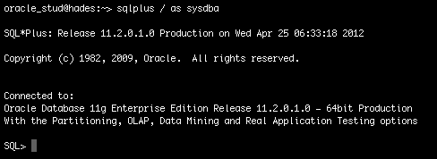
Abbildung 1: sqlplus

Oracle SQL Developer
Als benutzerfreundlichere Alternative zu Sqlplus wird für diese Ausarbeitung Oracle SQL Developer benutzt.

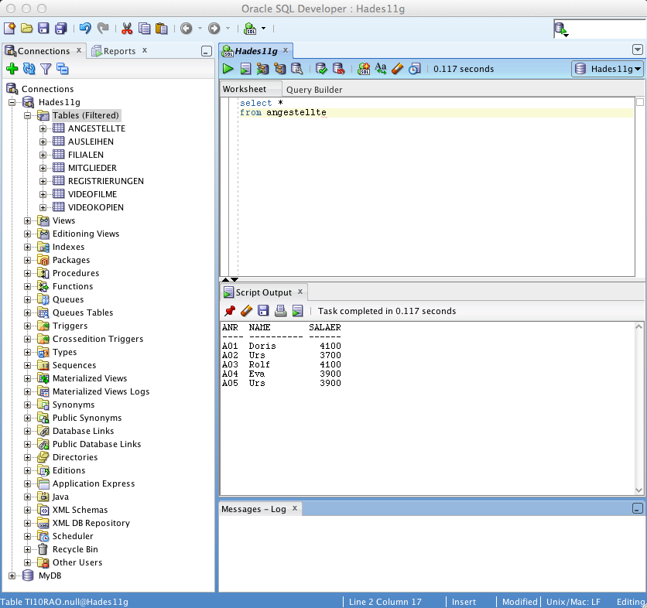
Abbildung 2: Oracle SQL Developer

Vorbereitung
Für die folgende Ausarbeitung müssen wir die Datenbank vorbereiten. Als Grundlage für dieses Kapitel dient das Dokument “SQLTuning.pdf“

EMDB Console und Oracle Instanz herunterfahren
Statement:
echo $ORACLE_SID // Umgebungsvariable sollte dbarc04 liefern

emctl stop dbconsole // Enterprise Manager DBConsole beenden

sqlplus / as sysdba // Anmelden auf Sqlplus als Sysdba
shutdown immediate // Oracle Instanz herunterfahren
exit
Zur Entlastung des Servers

Datenbasis einrichten
Statement:
DROP TABLE provider;
DROP TABLE part;
DROP TABLE t1;
DROP TABLE t2;
DROP TABLE t3;

CREATE TABLE provider
AS SELECT *
FROM scott.provider;

CREATE TABLE part
AS SELECT *
FROM scott.part;

CREATE TABLE t1
AS SELECT *
FROM scott.t1;

CREATE TABLE t2
AS SELECT *
FROM scott.t1;

CREATE TABLE t3
AS SELECT *
FROM scott.t1;

Statistiken erheben
Wir erheben nun Statistiken für den Optimizer aus den Tabellen provider und part.
Statement:
BEGIN
DBMS_STATS.GATHER_TABLE_STATS('student04','provider');
END;
BEGIN
DBMS_STATS.GATHER_TABLE_STATS('student04','part');
END;

Statistiken:
Tabelle | Anzahl Zeilen | Grösse in Bytes  (avg_row_len * num_rows) | Anzahl Blöcke | Anzahl Extents
provider | 10 | 120 | 4 | Initial: 65‘536  Min: 1  Max: 2‘147‘483‘645
part | 2‘621‘440 | 36‘700‘160 | 7384 | Initial: 65‘536  Min: 1  Max: 2‘147‘483‘645

Ausführungsplan

Ausführungsplan generieren
Statement um Plan zu generieren:
EXPLAIN PLAN FOR
SELECT *
FROM provider;
Statement um Plan anzuzeigen:
SELECT plan_table_output
FROM TABLE(DBMS_XPLAN.DISPLAY('plan_table',null,'serial'));
Ausführungsplan:
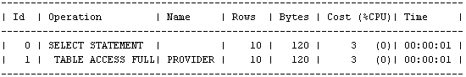
Erklärung:
Die Tabelle zeigt alle Schritte des Ausführungsplanes, die vom Optimizer erstellt wurden. Für jeden Schritt, erhalten wir die Anzahl Reihen, die Anzahl Bytes auf die zugegriffen werden müssen, sowie die Kosten (Wird berechnet anhand der IO-Kosten und die CPU-Kosten). Die Kosten haben keine Masseinheit, sondern sie dienen dazu Ausführungspläne miteinander vergleichen zu können. In der Tabelle werden die Kosten von unten nach oben aufsummiert.
Die Einrückungen die man in der Spalte „Operation“ sieht, stellen die Knotentiefe dar, da man den Ausführungsplan auch als Baum interpretieren könnte. In dieser Ausgabe hätte der Baum die Tiefe 1.

Versuche ohne Index
Um die Ausführungspläne anzuzeigen, nachdem sie generiert wurden, wird immer das folgende Statement benutzt:
SELECT plan_table_output
FROM TABLE(DBMS_XPLAN.DISPLAY('plan_table',null,'serial'));

Projektion

Statement 1
EXPLAIN PLAN FOR
SELECT *
FROM part;
Ausführungsplan:
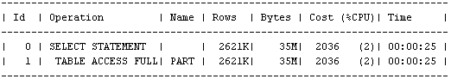
Erklärung:
Da wir „SELECT *“ ohne Einschränkungen mit einer WHERE-Klausel ausführen, müssen alle Zeilen (Rows) gelesen werden. Das heisst, dass hier ein Full Table Scan ausgeführt wird.
Im Vergleich mit der Ausführungsplan aus Kapitel 3.1 sieht man, dass die Tabelle part deutlich mehr Daten beinhaltet; das heisst, dass viel mehr Reihen gelesen werden müssen und deshalb die Kosten deutlich gestiegen sind.

Statement 2
EXPLAIN PLAN FOR
SELECT provider
FROM part;
Ausführungsplan:
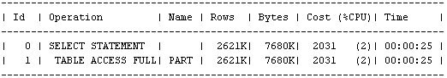
Erklärung:
Genau wie bei Statement 1 haben wir keine weitere Bedingung mit dem WHERE Klausel spezifiziert. Das führt dazu, dass auch hier ein Full Table Scan ausgeführt wird.
Im Vergleich mit Statement 1 aber, müssen nicht alle Spalten (Columns) angezeigt werden, da wir nur die „provider“-Spalte benötigen. Indem wir die benötigte Datenmenge verkleinert haben, wird der Hauptspeicher weniger beansprucht und somit sinken auch die Kosten (auch wenn nur minim). Da wir ohne Indizes arbeiten, werden zuerst alles gelesen und erst danach aussortiert.

Statement 3,
EXPLAIN PLAN FOR
SELECT DISTINCT provider
FROM part;
Ausführungsplan:
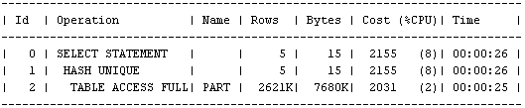
Erklärung:
Wie bei den Statements 1 und 2, wird auch hier ein Full Table Scan durchgeführt. Da wir nun im Vergleich zu Statement 2, Tupel die doppelt vorkommen nur einmal anzeigen wollen (DISTINCT), müssen wir diese noch herausfiltern.
Indem Hash Unique, verwendet wird, finden keine zusätzlichen Disk Zugriffe statt, da die Daten im Speicher zwischengespeichert werden. Somit steigen die Kosten wieder leicht, aber die Grösse der Daten wird deutlich kleiner und die Ausführung effizienter.

Selektion

Exact Point Query
    - Statement 1
EXPLAIN PLAN FOR
SELECT *
FROM part
WHERE id = 44444;
Ausführungsplan:
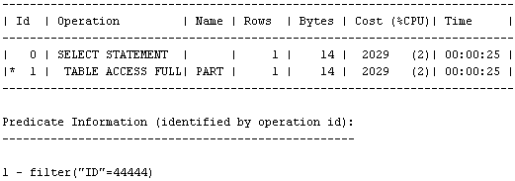
Erklärung:
Man sieht hier, dass sich die Anzahl selektierten Zeilen im Vergleich zum Statement 1 aus Kapitel 4.1, stark verkleinert hat. Dennoch sind die Kosten etwa gleich gross. Dies lässt sich damit erklären, dass hier ein Full Table Scan ausgeführt wird, da die Spalte „ID“ nicht indexiert ist und somit, trotz WHERE-Klausel, die gesamte Tabelle durchsucht werden muss.

Partial Point Query
    - Statement 1
EXPLAIN PLAN FOR
SELECT *
FROM part
WHERE id = 44444 OR provider = 333;
Ausführungsplan:
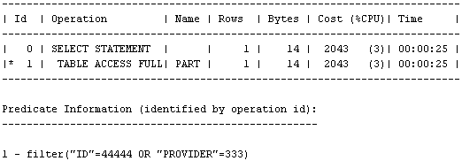
Erklärung:
Durch den zusätzlichen Vergleich mit der OR-Verknüpfung (wenn der erste Ausdruck false zurückgibt, muss der zweite auch geprüft werden) wird die CPU höher belastet und deshalb steigen die Kosten leicht an. Hier gibt es auch nur wieder eine Reihe zum Anzeigen, da die Spalte „provider“ den Wert 333 nicht beinhaltet.
- Statement 2
EXPLAIN PLAN FOR
SELECT *
FROM part
WHERE id = 44444 AND provider = 333;
Ausführungsplan:
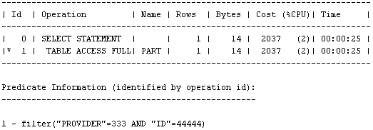
Erklärung:
Durch die AND-Verknüpfung werden die Kosten wieder gesenkt, da der zweite Ausdruck nur geprüft werden muss, wenn der erste Ausdruck true zurückgibt. Da aber trotzdem manchmal ein zweiter Vergleich gemacht werden muss, sind die Kosten höher als beim Statement 1 aus Kapitel 4.2.1.
- Statement 3
EXPLAIN PLAN FOR
SELECT *
FROM part
WHERE id*2 = 44444 AND provider = 333;
Ausführungsplan:
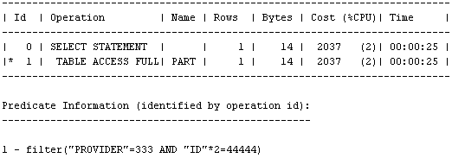
Erklärung:
Wenn man die WHERE-Bedingung anschaut, sieht man, dass dort id*2 steht. Man könnte meinen, dass deshalb die Kosten höher sein sollten als das vorherige Statement, da eine weitere Operation ausgeführt werden müsste. Dies ist aber nicht der Fall. Die WHERE-Bedingung wird optimiert zu:
WHERE id = 22222 AND provider = 333;
Deshalb bleiben die Kosten gleich hoch wie bei Statement 2.

Range Query
    - Statement 1
EXPLAIN PLAN FOR
SELECT *
FROM part
WHERE id BETWEEN 111111 AND 222222;
Ausführungsplan:
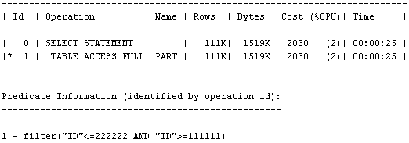
Erklärung:
Im Vergleich mit den Kosten aus Statement 3 in Kapitel 4.2.3 sehen wir, dass die Kosten hier tiefer sind. Das scheint am Anfang unlogisch, da eigentlich viel mehr Daten dargestellt werden müssen. Aber da nur die Spalte „id“ verglichen werden muss und nicht zwei verschiedene Spalten und da sich die CPU-Belastung und die Disk I/O Zugriffe nicht gross ändern, sind die Kosten tatsächlich tiefer. Dies führt auch dazu, dass sich die Kosten bei grosse und kleine Ranges nur leicht unterscheiden.

Partial Range Query
    - Statement 1
EXPLAIN PLAN FOR
SELECT *
FROM part
WHERE id BETWEEN 44444 AND 55555
AND provider BETWEEN 1 AND 2;
Ausführungsplan:
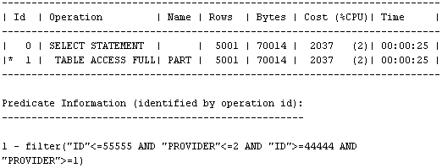
Erklärung:
Hier sind die Kosten wieder höher, da zwei Spalten („id“ und „provider“) verglichen werden müssen.
Es stellt sich die Frage warum diese Reihenfolge der Bedingungen beim Filter benutzt wurde. Wenn man „ID >= 44444“ als zweite Bedingung anwenden würde, könnte man die Datenmenge stark verkleinern bevor man überhaupt die Bedingung „PROVIDER <=2“ anwendet.

Join

Statement 1
EXPLAIN PLAN FOR
SELECT *
FROM part p, provider r
WHERE p.provider = r.id
AND p.id < 100;
Ausführungsplan:
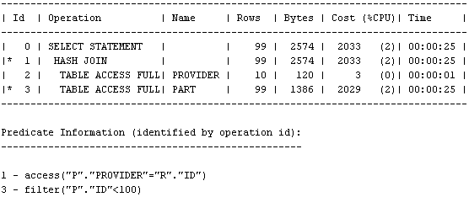
Erklärung:
Diese Ausführung sieht vor, beide Tabellen mit Hash Join zu verbinden. Zuerst wird die kleinere Tabelle (provider, da id < 100) in den Hauptspeicher geladen und die Schlüssel die für die Join relevant sind, werden gehasht. Danach wird die grössere Tabelle (part) gelesen, die relevanten Schlüssel gehasht und die beiden Schlüssel miteinander verglichen, um die Anzahl Tupel zu verringern.

Versuche mit Index
Die Indizes wurden mit dem Oracle SQL Developer erstellt:
CREATE INDEX part_id_idx ON part(id);
CREATE INDEX part_pr_idx ON part(provider);
CREATE INDEX provider_id_idx ON provider(id);
Index | Indexgrösse | Tabellengrösse in MB
part_id_idx | 49MB | 58MB
part_pr_idx | 41MB | 58MB
provider_id_idx | 0.0625MB | 0.0625MB

Projektion

Statement 1
SELECT DISTINCT provider FROM part;
Ausführungsplan:
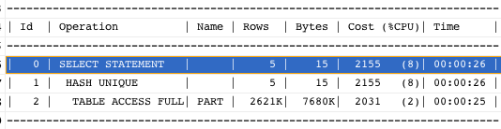
Erklärung:
Das Ergebnis ist das Selbe wie ohne Index. Wir erklären dies damit, dass so oder so alle Daten angeschaut werden müssen und der Index somit keinen Vorteil bringt.

Selektion

Exact Point Query
SELECT * FROM part WHERE id = 44444;
Ausführungsplan:
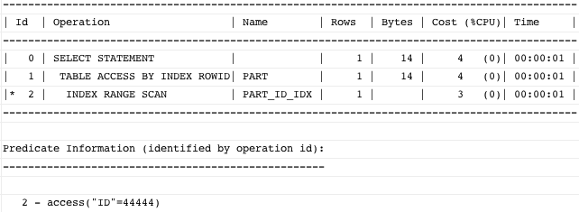
Erklärung:
Hier wird wie erwartet der Index verwendet und die Kosten sind deshalb im Vergleich zur Ausführung ohne Index sehr tief.
Zuerst wird ein Index Range Scan durchgeführt und mit dem Resultat direkt die Zeile in der Tabelle gelesen.

Full Table Scan erzwingen
SELECT /*+ FULL(part) */ * FROM part WHERE id = 44444;
Ergibt Kosten von 2029. Hier sieht man, dass korrekt eingesetzte Indizes extrem viel zur Performance beitragen können.

Partial Point Query
    - Statement 1
SELECT * FROM part WHERE id = 44444 OR provider = 333;
Ausführungsplan:
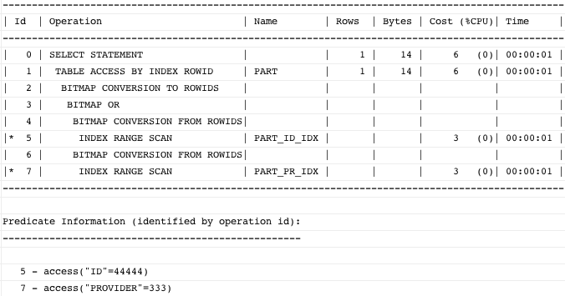
Erklärung:
Hier sieht man wieder sehr schön, wie die Indizes part_id_idx und part_pr_idx zum Einsatz kommen und die Kosten dadurch wieder sehr tief ausfallen.
Zuerst wird über den Index part_pr_idx nach provider = „333“ gesucht. Danach wird das Resultat in eine Bitmap Konvertiert und das Selbe auf dem Index part_id_idx gemacht. Die zwei Bitmaps werden mit OR zusammengefügt und anschliessend wird das Resultat zurück in Rowids transformiert und mit diesen Rowids wird auf die Tabelle zugegriffen.
- Statement 2
SELECT * FROM part WHERE id = 44444 AND provider = 333;
Ausführungsplan:
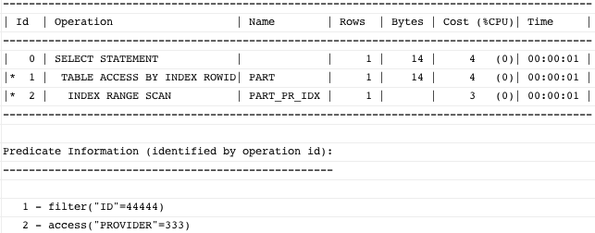
Erklärung:
Wiederum wird hier der Index part_pr_idx verwendet. Mit dem Resultat aus dem (kleineren) Index wird direkt auf die Tabelle zugegriffen und der zweite Wert verifiziert. Die Kosten sind wiederum ein Vielfaches kleiner als ohne Index.
- Statement 3
SELECT * FROM part WHERE id*2 = 44444 AND provider = 333;
Ausführungsplan:
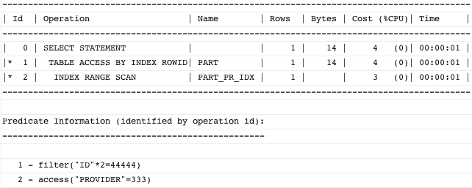
Erklärung:
Die Kosten und der Ausführungsplan sind gleich wie ohne id*2. Daraus schliessen wir, dass der Plan wiederum optimiert wird (Suche nach id=22222).

Range Query
SELECT * FROM part WHERE id BETWEEN 111111 AND 222222;
Ausführungsplan:
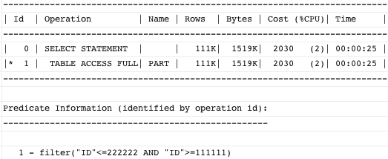
Erklärung:
Hier werden die Indizes nicht verwendet. Es wird mit einem Full Table Scan gearbeitet. Wir vermuten, dass der Range zu gross ist (viel Disk I/O) und bei einem kleineren Range der Index verwendet würde.
Bsp. Kleiner Range → Index wird verwendet:
SELECT * FROM part WHERE id BETWEEN 111111 AND 111511;
Ausführungsplan:
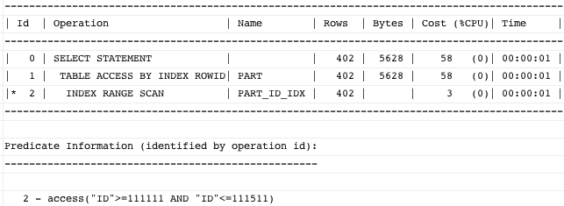

Partial Range Query
SELECT * FROM part WHERE id BETWEEN 44444 AND 55555
AND provider BETWEEN 1 AND 2;
Ausführungsplan:
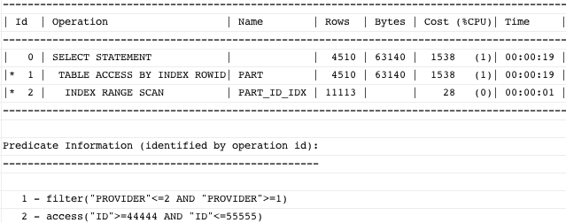
Erklärung:
Hier sehen wir, dass zuerst mit Hilfe des Indexes part_id_idx einen Index Range Scan durchgeführt wird und mit dem Resultat direkt in der Tabelle der Provider-Range 1 bis 2 gefiltert wird. Die Kosten werden durch das grosse Intervall hoch, weil im Index sehr viel Disk I/O entsteht. Aber anscheinend sind die Kosten doch günstiger als einen Full Table Scan.

Join

Statement 1
SELECT * FROM part p, provider r WHERE p.provider = r.id;
Ausführungsplan:
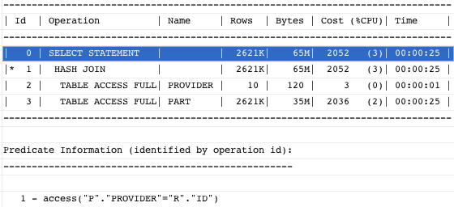
Erklärung:
Gleiches Resultat wie ohne Indexe.

Statement 2
SELECT * FROM part p, provider r WHERE p.provider = r.id AND p.id < 100;
Ausführungsplan:
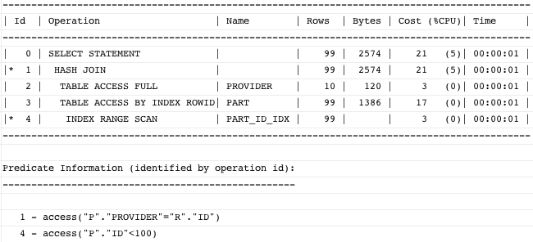
Erklärung:
Hier wird ein Index Range Scan gemacht, um id<100 zu bestimmen, was am Ende viel kleinere Kosten als ohne Indexe ergibt. Würde das Prädikat <100 viel mehr Werte zurückgeben, würde sich ein Index Range Scan wegen dem hohen Disk I/O nicht mehr lohnen.
Bsp. Prädikat id < 100000000
SELECT * FROM part p, provider r WHERE p.provider = r.id AND p.id < 100000000;
Ausführungsplan:
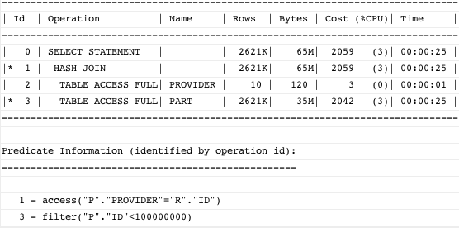

Index auf Provider id
Erstellen des Indexes:
CREATE INDEX provider_id_idx ON provider(id);

Statement:
SELECT * FROM part p, provider r WHERE p.provider = r.id;
Ausführungsplan: (siehe 9.2.1 Statement 1)
Erklärung:
Das gleiche Resultat wie ohne Indexe erklären wir uns mit den hohen Disk I/O, welcher bei einem zweifachen Index Range Scan anfallen würde. Somit ist ein Table Full Access günstiger.

Nested Loop Join
SELECT /*+ use_nl(p r) */ * FROM part p, provider r WHERE p.provider = r.id;
Ausführungsplan:
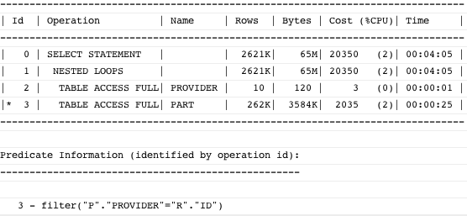
Erklärung:
Der Nested-Loop Join ergibt hier extrem hohe Kosten. Die Kosten sind so hoch, weil in diesem Fall jedes Tupel mit jedem Tupel verglichen wird (Rechenaufwand von O(n*m)).

Kein Hash Join
SELECT /*+ NO_USE_HASH(p r) */ *
FROM part p, provider r
WHERE p.provider = r.id;
Ausführungsplan:
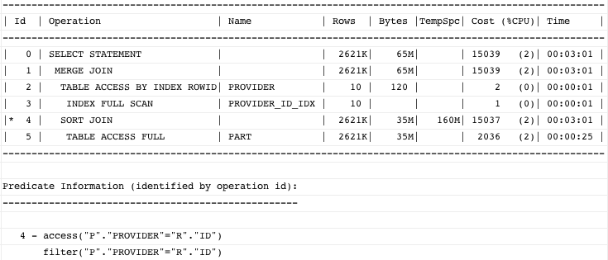
Erklärung:
Wir sehen, dass jetzt der Merge Join verwendet wird und dass der Index provider_id_idx verwendet wird. Die kleinere Tabelle Provider wird sortiert (besitzt sortierten Index) in den Hauptspeicher geladen. Und über die Tabelle part wird ein Full Table Scan verwendet und die Tabelle nachträglich sortiert. Das Sortieren treibt die Kosten in die Höhe.

Quiz
Wir versuchen einen möglichst schnellen Ausführungsplan für folgendes Statement zu finden:
SELECT COUNT(*)
FROM t1, t2, t3
WHERE t1.f_id = t2.id
AND t2.f_id = t3.id
AND ((t1.f_id = 5 AND t2.name = ’ggg’)
OR (t1.f_id = 5 AND t2.name = ’hhh’));
Originaler Ausführungsplan:
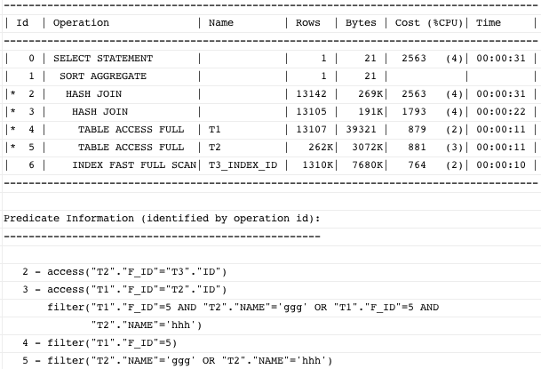

Wir sehen dass die restriktivste Bedingung t1.f_id = 5 ist und t2.name das Resultat auch noch stark eingrenzen kann. Zudem kann ein Index über t3.id für den Join von t2 mit t3 verwendet werden. Deshalb ist es sinnvoll weitere Indizes zu erstellen:
CREATE INDEX t1_fid_idx ON t1(f_id);
CREATE INDEX t2_name_idx ON t2(name);
CREATE INDEX t3_id_idx ON t3(id);
Ausführungsplan mit zusätzlichen Indizes:
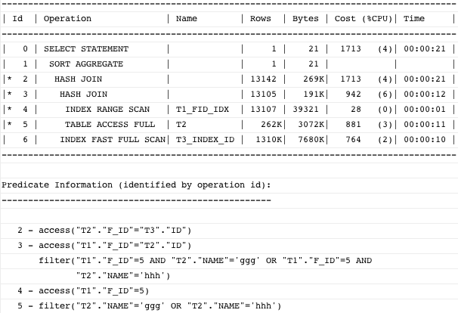
Erklärung:
Kosten vorher: 2563
Kosten nachher: 1713
Gewinn: ca. 33%
Wir sehen, dass für t3 und t1 der Index verwendet wird. Für t2 ist es doch noch günstiger einen Full Table Scan zu machen, als im Index t2_name_idx zu suchen.

Deep Left Join
Ziel dieser Aufgabe ist es einen Bushy Tree mit den Tabellen t1, t2, t3 und t4 zu bilden. Bevor wir dies tun, werden wir verschiedene Vergleichswerte mit Hilfe der Ausführungspläne generieren.

Schritt 1: Zuerst erstellen wir die neue Tabelle „t4“:
Statement:
CREATE TABLE t4 AS
SELECT * FROM t3;

Schritt 2: Wir benutzen folgende Befehle um entweder Indizes zu generieren oder wieder zu verwerfen:
Statement:
CREATE UNIQUE INDEX t1_index_id ON t1(id);
CREATE UNIQUE INDEX t2_index_id ON t2(id);
CREATE UNIQUE INDEX t3_index_id ON t3(id);
CREATE UNIQUE INDEX t4_index_id ON t4(id);

Schritt 3: In den Kapiteln 7.1 und 7.2 generieren und vergleichen wir die Ausführungspläne für verschiedene Situationen.

Partial Point Query
DROP INDEX t1_index_id;
DROP INDEX t2_index_id;
DROP INDEX t3_index_id;
DROP INDEX t4_index_id;

Situation 1 (Deep Left Join, Ohne Index, Ohne Hints)
Statement:
EXPLAIN PLAN FOR
SELECT t1.id t1id, t2.id t2id, t3.id t3id, t4.id t4id
FROM t1, t2, t3, t4
WHERE t1.id = t2.id
AND t2.id = t3.id
AND t3.id = t4.id
AND t4.id = 12;
Ausführungsplan:
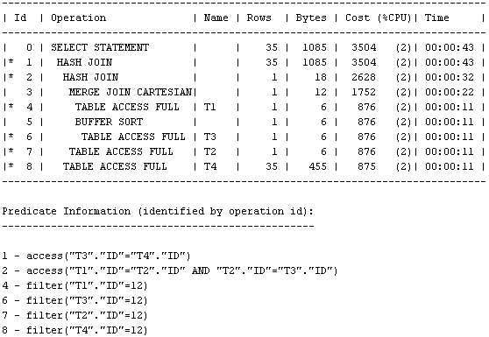

Situation 2 (Deep Left Join, Mit Index, Ohne Hints)
Statement: Wie bei Situation 1

Ausführungsplan:
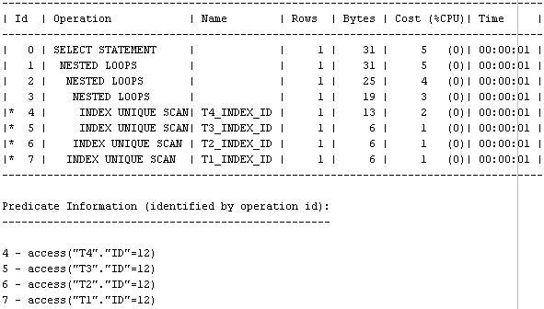

Situation 3 (Bushy Tree, Ohne Index, Mit Hints),
Statement:
EXPLAIN PLAN FOR
SELECT /*+ no_merge leading(b,a) use_hash(a)*/ t4id, a.*, b.*
FROM (SELECT /*+ no_merge leading(t2,t1) use_hash(t1)*/ t2.id t2id
FROM t1, t2
WHERE t1.id = t2.id) a,
(SELECT /*+ no_merge leading(t3,t4) use_hash(t4)*/ t3.id t3id, t4.id t4id
FROM t3, t4
WHERE t3.id = t4.id) b
WHERE b.t4id = 12
AND a.t2id = b.t3id;

Ausführungsplan:
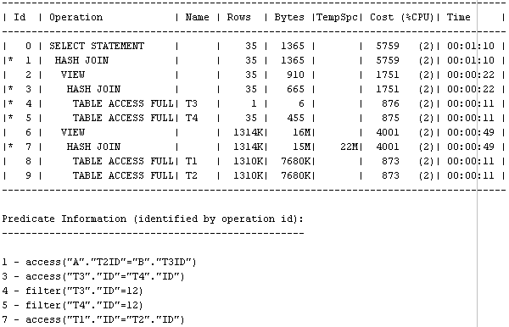

Situation 4 (Bushy Tree, Mit Index, Mit Hints)
Statement: Wie bei Situation 3.

Ausführungsplan:
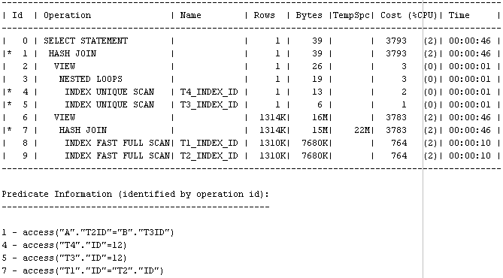

Übersicht:
Situation | Deep Left Join | Bushy Tree | Index | Hints | Kosten
1 | X |  |  |  | 3504
2 | X |  | X |  | 5
3 |  | X |  | X | 5759
4 |  | X | X | X | 3793

Erklärung:
Aus der obigen Tabelle kann man herauslesen, dass das Erzwingen der Bushy Tree bei diesem Statement negative Auswirkungen auf die Performance hat. Das Erzeugen der Views kostet sehr viel (je nach dem kostet manchmal ein Hash Join oder ein Nested Loop mehr) und deshalb steigen die Gesamtkosten enorm an.
Auch ist es nicht immer möglich mit Hints das zu erzwingen dass man möchte. Zum Beispiel sollte laut Statement bei Situation 4 ein Hash Join zwischen t3 und t4 verwendet werden, aber hier wird automatisch optimiert auf ein Nested Loop.

Range Query

Situation 1 (Deep Left Join, Ohne Index, Ohne Hints)
Statement:
EXPLAIN PLAN FOR
SELECT t1.id t1id, t2.id t2id, t3.id t3id, t4.id t4id
FROM t1, t2, t3, t4
WHERE t1.id = t2.id
AND t2.id = t3.id
AND t3.id = t4.id
AND t4.id BETWEEN 12 AND 3000;
Ausführungsplan:
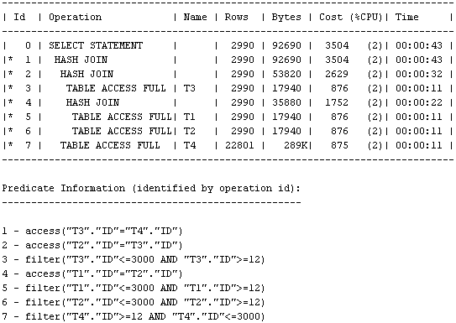

Situation 2 (Deep Left Join, Mit Index, Ohne Hints)
Statement: Wie bei Situation 1

Ausführungsplan:
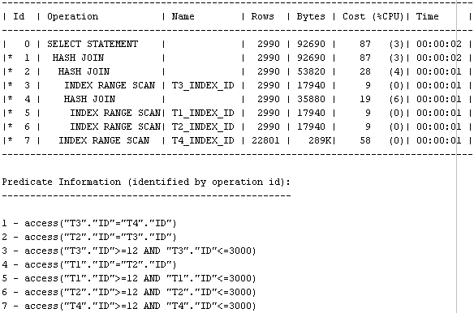

Situation 3 (Bushy Tree, Ohne Index, Mit Hints)
Statement:
EXPLAIN PLAN FOR
SELECT /*+ no_merge leading(b,a) use_hash(a)*/ t4id, a.*, b.*
FROM (SELECT /*+ no_merge leading(t1,t2) use_hash(t2) */ t2.id t2id
FROM t1, t2
WHERE t1.id = t2.id) a,
(SELECT /*+ no_merge leading(t3,t4) use_hash(t4) */ t3.id t3id, t4.id t4id
FROM t3, t4
WHERE t3.id = t4.id) b
WHERE b.t4id BETWEEN 12 AND 3000
AND a.t2id = b.t3id;
Ausführungsplan:
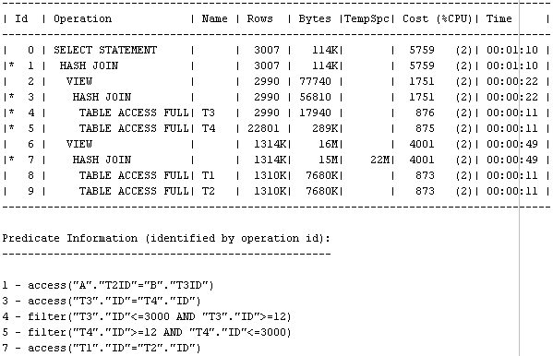

Situation 4 (Bushy Tree, Mit Index, Mit Hints)
Statement: Wie bei Situation 3.

Ausführungsplan:
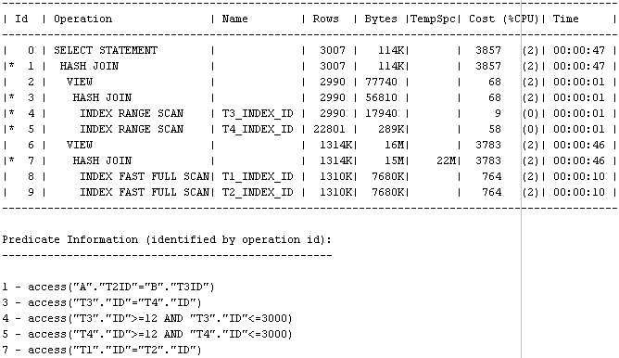

Übersicht:
Situation | Deep Left Join | Bushy Tree | Index | Hints | Kosten
1 | X |  |  |  | 3504
2 | X |  | X |  | 87
3 |  | X |  | X | 5759
4 |  | X | X | X | 3857

Erklärung:
Wie beim Partial Point Query sinkt auch hier die Performance wenn man ein Bushy Tree erzwingen will.

Fazit:
Man kann mit Hints die Anfrage zu einem gewissen Grad optimieren, aber es stellt sich die Frage ob es wirklich sinnvoll ist Bushy Joins zu verwenden, denn unserer Meinung nach macht es nur dann Sinn wenn man möchte, dass die beiden Teilbäume parallel bearbeitet werden.

Eigene SQL Anfragen
Als Basis für unser Tuning Beispiel nehmen wir folgendes Statement (über Sinn oder Unsinn dieser SQL Abfrage kann sich jeder selber Gedanken machen):
SELECT * FROM part p, provider r
WHERE p.provider = r.id AND
p.id BETWEEN 1000 AND 1002 OR
p.type = ‘AAA’
ORDER BY p.doc_id;
Ausführungsplan ohne Indizes:
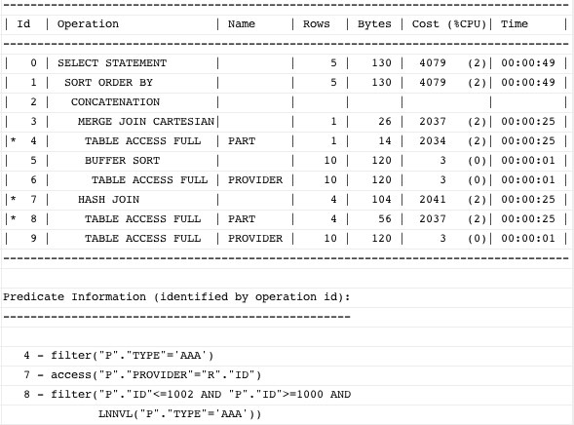

Tuning
Erstellen folgender Indizes:
CREATE INDEX part_provider_idx ON part(provider); //für Join
CREATE INDEX part_id_idx ON part(id); //für Range 1000 - 2000
CREATE INDEX part_type_idx ON part(type); //für type = ‘AAA’
CREATE INDEX part_docid_idx ON part(doc_id); //für ORDER BY
CREATE INDEX provider_id_idx ON provider(id); //für Join
Ausführungsplan nach Tuning:
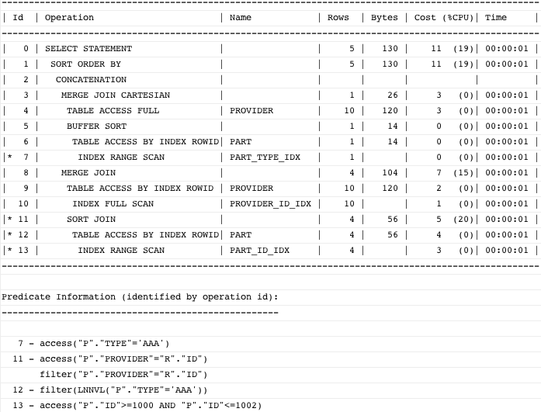
Erklärung:
Kosten vor Tuning: 4079
Kosten nach Tuning: 11
Grösse der Indexe:
Index | Indexgrösse | Tabellengrösse
part_provider_idx | 0.0625MB | 58MB
part_id_idx | 49MB | 58MB
part_type_idx | 0.0625MB | 58MB
part_docid_idx | 0.0625MB | 58MB
provider_id_idx | 0.0625MB | 0.0625MB
(Wobei zu beachten ist, dass die Spalten type und doc_id leer sind.
Wir sehen, dass wir bei diesem SQL Statement einen Faktor ~370 erreichen. Der grösste Anteil kommt hier sicherlich dem Index Range Scan von 1000 bis 1002 zu. Würde dieser Bereich viel grösser sein, so würde der Optimizer hier bald mal einen Full Table Scan wählen.
Aber auch beim Join und bei der Selektion des type’s kommen die Indexe zum Einsatz.
Der Index part_provider_idx wird nicht verwendet, weil zuerst die Tabelle part bearbeitet wird und am Schluss ein Full Table Scan über provider günstiger ist, als über den Index.

Reflexion
Es war sehr spannend das Kostenmodel und die Ausführungspläne wie sie von Oracle erstellt werden zu sehen. Was uns faszinierte waren die Unterschiede mit und ohne Indizes. Es war auch schön zu sehen, dass Indizes nicht immer verwendet werden, im Speziellen bei grossen Ranges oder bei Joins.
Es macht nicht immer Sinn Indizes zu verwenden, wenn die Queries so oder so Full Table Scans nach sich ziehen. Aber die meisten Queries kann man nach kurzer Analyse und Indizes sehr gut beschleunigen. Wir können uns durchaus vorstellen, dass man hier sehr viel Leistung einsparen bzw. sinnlos verbrennen kann.
Es ist klar dass Indizes mehr Speicherplatz verbrauchen, aber bei den heutigen Preisen für Speicher sollte nicht auf Kosten der Performance gespart werden. Denn der Kunde wartet nur ungerne. Es wird am Ende so oder so günstiger kommen ein bisschen mehr Speicher einzubauen, anstatt die Benutzer warten zu lassen.
Etwas erstaunt hat uns die Filterreihenfolge beim Partial Range Query. Dort scheint diese für uns unlogisch und wir sehen auch den Grund des Optimizers nicht. Wir versuchten die Reihenfolge manuell zu ändern, konnten dies aber nicht. So konnten wir unsere eigene Theorie nicht testen.
Uns hat es auch überrascht, dass man trotz Hints nicht die volle Kontrolle über den Queries hat, sondern dass der Optimizer die Hints je nach dem nicht berücksichtigen muss. Diese Tatsache machte es schwierig unsere eigenen Optimierungsideen zu testen.

http://web.fhnw.ch/plattformen/dbarc/uebungen/anfrageverarbeitung/ausarbeitung/view (Stand: 15.06.2012)
http://www.adp-gmbh.ch/ora/admin/sysdba.html (Stand: 24.04.2012)
http://web.fhnw.ch/plattformen/dbarc/uebungen/anfrageverarbeitung/sql-tuning/view
Oracle Docs - Explain Plan: http://docs.oracle.com/cd/B10500_01/server.920/a96533/ex_plan.htm (Stand: 15.06.2012)
Thomas Connolly, Carolyn Begg: Database Systems, 2nd Edition, ISBN : 0-201-34287-1 (Chapter 18.4.3 Join Operation)
Blogspot – Hash Unique : http://faragotamas.blogspot.ch/2009/06/sort-unique-hash-unique-in-case-of.html (Stand: 15.06.2012)
Grösse von Tabellen und Indexen bestimmen: SELECT sum(bytes)/1048576 Megs, segment_name FROM user_extents WHERE segment_name = 'Index_Name_In_Table oder Tablename' GROUP BY segment_name
DBOptimizer: Bushy Tree: http://dboptimizer.com/2011/12/09/right-deep-left-deep-and-bushy-joins/ (Stand: 25.06.2012)
Oracle Docs: no_merge hint: http://docs.oracle.com/cd/B12037_01/server.101/b10752/hintsref.htm (Stand: 25.06.2012)

